113基隆市暖江國民小學
公開授課教案設計

單元名稱 | 社會技巧-輪流 | 教材來源 | 師大
教學者 | 黃聖心 | 實施年級 | 二、三年級-資源班
教學日期 | 112年11月12日(五) | 教學時間 | 40分鐘
學生已有的先備知識 | 引起動機  ‧學會打招呼
教學分析 | 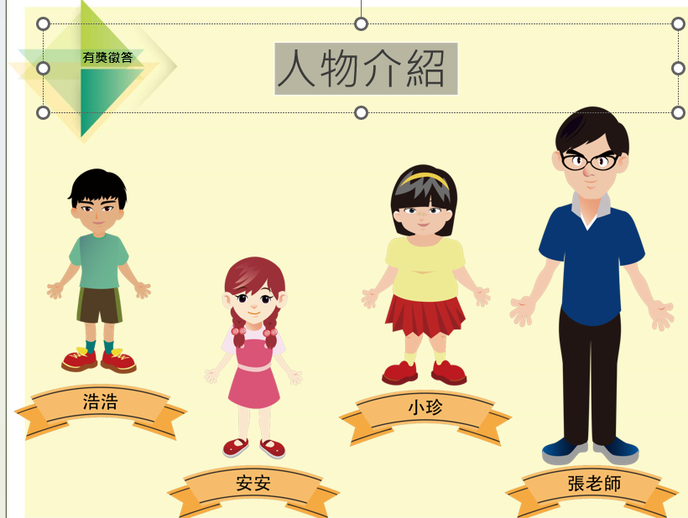  觀賞動畫  ‧看完動畫你選擇的行為是哪一個呢？  行為一 不公平！我明明答對了  行為二 老師 叫浩浩回答  行為三 浩浩自己回答 老師不理  ‧動畫中，老師說要進行有獎徵答，請問：該什麼時候舉手搶答？  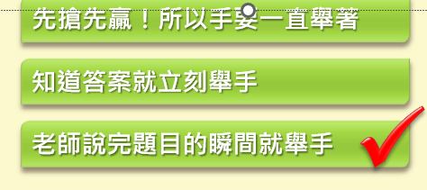  ‧怎麼樣才能被老師指定回答？  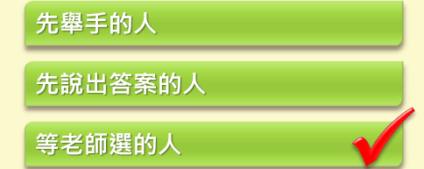  ‧怎麼樣才可能獲得獎品？  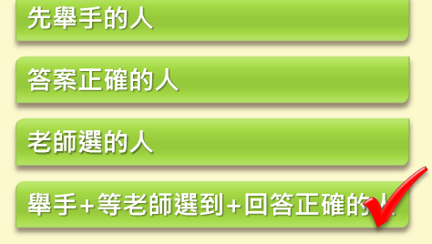  …………  ‧生活中有很多規則讓大家生活有秩序，像舉手回答也要輪流一個一個來……  輪流說話的規則一就是被選到的人說話  要等老師完全說完題目，或說「請搶答」，學生才舉手，由老師選舉手的人回答。  - 試著想像一下，如果你是老師，有一位學生已經回答過很多次、拿了很多次獎品了，還一直舉著手搶答，你會再請他回答嗎？為什麼？  - 有獎徵答的規則表面上是「舉手最快的人回答」，但實際上潛在的規則卻是「主持者指定的人回答」，為什麼主持者不一定讓舉手最快的人回答？

